თბილისი მოლის ტამბურების ნოხების ჩანაცვლება

ტექნიკური მოთხოვნები

- ზოგადი ინფორმაცია
სავაჭრო ცენტრი „თბილისი მოლის“ შენობა მდებარეობს დავით აღმაშენებლის ხეივნის მე-16-ე კილომეტრზე.
მოცემული შენობა, შედგება სამი ბლოკისაგან (A, B და C ბლოკებისგან). შენობა 4 სართულიანია. არსებული ნოხები რომელიც განთავსებულია ყველა შესასვლელ ტამბურში არ შეესაბამებიან სტანდარტებს, მათი არასწორი ფუნქციონალი ქმნის უფრო მეტ ხარვეზრს რაც თავისთავად აჩენს დამატებით ხარჯებს დასუფთავების თვალსაზრისით

- განფასება
წარმოდგენილ განფასებაში უნდა იყოს მითითებული ყველა სახის დანახარჯი რაც საჭირო იქნება ნოხების ობიექტამდე მოტანის ჩათვლით.

- ტექნიკური მონაცემები
- ნოხის სტრუქტურა უნდა შეესაბამებოდეს ფოტოში მითითებულ სპეციფიკაციას. შენიშვნა: ნოხის ნაკერი უნდა იყოს გახსნილი და არა დახურული სიმაღლით 8მმ
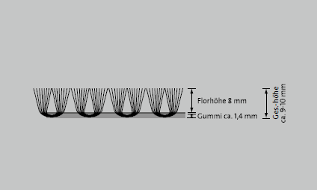
- ნოხის კონტური უნდა იყოს დაფარული რეზინის კანტით რომელიც არ მისცემს ქსოვილს დაშლის საშუალებას. შენიშვბა: რეზინის კანტის სიმაღლე არ უნდა იყოს 1.4მმ ზე ნაკლები და 20მმ ნაკლები სიგანეში
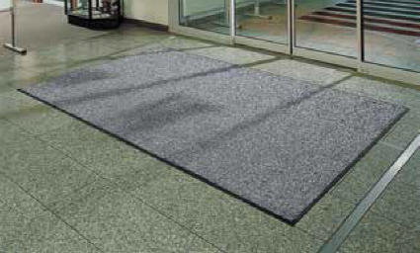
- ზომა: 115 - 300 სმ
- რაოდებოა: 22 ცალი
- ქსოვილის ღერო: High twist nylon (100% polyamide 6), effective pile weight 650 g/m
- წონა (g/m²): 2500
- წყლის შეწოვა: 3-4 ლიტრი მ²
- მაქსიმალური რეცხვის ტემპერატურა: 80°C
- ელექტრო სტატიკური მაჩვენებელი:უკიდურესად დაბალი, ელექტროსტატიკური დატენვა, მოცულობის წინააღმდეგობა 2,2 x 1011 ომი, DIN 54345-ით
- ცეცხლგამძლეობა: ცეცხლის კლასიფიკაციით cfl-s1. EN 13501-მდე
- გარანტია: სავალდებულო საგარანტიო პერიოდი 2 წელი, ექვემდებარება სათანადო მოვლას, დასუფთავებას და შენახვა
- ფერი: C10 Grey

